9. ročník – úkoly
(15-19.2.2020)
- Matematika
Tento týden pokračujeme v tématu „Kužel“ . Znalosti z probraného učiva „Jehlan“ si ověřím ve hned pondělí – přesunuto ze čtvrtku. Vypracovávejte zadané úkoly, hodí se vám to při kvízu.
Z tématu Kužel už byste měli umět: nakreslit náčrtek a popsat jej. Umět vypočítat obsah kruhové podstavy. A měli jste vytvořit síť kuželu a vymodelovat z ní kužel, což někteří ještě neudělali a připomínám, že i toto je hodnoceno.
Tento týden se naučíte:
- vypočítat povrch kužele S = S_{pláště} + S_{podstavy}
- vypočítat objem kužele V =1/3 * S_{podstavy}*výška _{tělesa}
- projdeme a ohodnotíme vaše společné práce – projekt „Budování firmy“
Úkoly – samostatní práce (off line hodiny):
- Do školního sešitu vypočítat povrch kužele i s postupem - .uč str 22, cv 3 B a str 22, cv 4 …(bude to v kvízu) – termín úterý 16.2. 18:00
- Do školního sešitu vypočítat objem kužele i s postupem - uč. str 23, cv 2 B, str 24,cv 3 – termín středa 17.2. 18:00
- Čtvrtek – bude malý kvíz na znalosti kužele

- Český jazyk a literatura

Český jazyk
V pracovním sešitě dokončíte cvičení, které jsem začali v hodině. Je to cvičení 3 na straně 46, od věty Některé rostliny dosahují …. (asi v polovině strany). Doplníte do vět pouze chybějící čárky – tuto domácí přípravu budu hodnotit.

Literatura
v čítance na straně 51-56 si přečtete ukázku z novely Pavla Kohouta – Nápady svaté Kláry.
Opět si zjistíte informace o Pavlu Kohoutovi a o jeho knihách – psal o opravdu zvláštních věcech.
Otázky k textu:
1. Co je na textu zvláštního (vyprávění jste psali, víte, jak má vypadat text)?
2. Jakou jinou literární postavu vám připomíná tatínek Kláry?
3. Která z postav vás osobně nejvíc pobavila nebo vám byla nejsympatičtější a proč?

- Fyzika
Co nebudeš vědět, najdi na internetu.

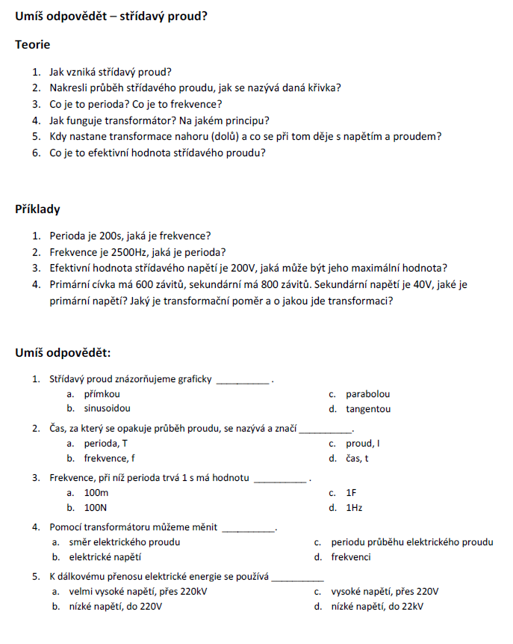

- Angličtina

TADY JE PRO VÁS OPAKOVÁNÍ. TOHLE UČIVO UŽ BY JSTE MĚLI PERFEKTNĚ OVLÁDAT. TO ZNAMENÁ, ŽE POKUD NA TO DOSTANETE TEST, MĚLI BY MÍT VŠICHNI ZA JEDNA. 😊

February 15th
We are going to review this week.

Tento týden budeme opakovat.

ZÁPISKY
NAPIŠTE SI DO SEŠITU NADPIS – PREPOSITIONS OF PLACE – IN, ON, AT

IN

Tohle je pro nás nejjednodušší předložka, její použití je totiž skoro stejné jako v češtině. Používá se ve významu V, VE, UVNITŘ něčeho. Pojďme se podívat na tyhle příklady:

in a room (v místnosti) in a bottle (v láhvi)
in a house (v domě) in the newspaper (v novinách)
in a box (v krabici) in bed (v posteli)
in a drawer (v šuplíku) in a car (v autě)
in a cup (v hrníčku) in a book (v knize)
Pro země nebo města používáme také IN:

in a country (v zemi) in a village (ve vesnici)
in London (v Londýně) in England (v Anglii)
Pokud chceme říct ve vodě, ať už v moři anebo v bazéně, používáme také IN:

in a pool (v bazéně)
in the sea (v moři)
in a river (v řece)

Která předložka se ale do češtiny překládají jinak? – in a garden (na zahradě)

ON

Znamená NA nějakém povrchu, ať už vodorovném nebo svislém:

on the ceiling (na stropě) on the table (na stole)
on the door (na dveřích – na povrchu) on the wall (na zdi)
on the floor (na podlaze) on the ground (na zemi)
on a nose (na nose) on an island (na ostrově)
on a page (na straně) on a T-shirt (na triku)
on TV (v televizi) on the radio (v rádiu)
➡ Na co si dát pozor

V angličtině používáme přeložku ON také v dopravních prostředcích:

on the bus (v autobusu) on a train (ve vlaku)
on a bike (na kole) on a plane (v letadle)
VYJÍMKA – in the car (v autě)

AT

Pokud se předmět nachází na určitém místě anebo v budově, používáme AT:

at the hospital (v nemocnici) at the pub (v hospodě)
at the cinema (v kině) at the roundabout (na kruhovém objezdu)
at university (na vysoké škole) at the front/ at the back (vepředu/vzadu)
at the church (v kostele) at the traffic lights (na semaforech)
VYJÍMKY předložky AT aneb na co si dát pozor

at the window (u okna) at the bus stop (na zastávce)
at the door (u dveří) at the bottom/at the top (na dně/na vrcholu)
⚫ POROVNEJTE PŘEDLOŽKY IN a ON

There is some water in the bottle. V láhvi je voda.
There is a label on the bottle. Na láhvi je nálepka.
⚫ POROVNEJTE PŘEDLOŽKY AT a ON

There is someone at the door. Někdo je u dveří
There is a scratch on the door. Na dveřích je škrábanec.

February 16th

VERB – TO BE
https://www.youtube.com/watch?v=5wvzgid7RvU

VAZBA THERE IS /THERE ARE
https://www.youtube.com/watch?v=z2nArLItBXU
http://www.anglictinaspepou.cz/2013/01/07/vazba-there-is-are-cast-1/

February 19th
PŘIVLASTŇOVACÍ ZÁJMENA
https://www.youtube.com/watch?v=XitiX1kpL8M
https://www.youtube.com/watch?v=_vln99oNGWQ
https://www.youtube.com/watch?v=ZT7B4enrn50
https://www.youtube.com/watch?v=EKUKb14WVBM

ZDVOŘILOSTNÍ OTÁZKY – WOULD YOU… ?
https://www.youtube.com/watch?v=AQqf85JrMw8
https://www.youtube.com/watch?v=3rXlFsd-yUA

- Přírodopis
Doma
- Milí žáci, přečtěte si prosím str 46 dole – vlna tsunami
- Zjistěte s pomocí internetu známé události tsunami -> kde k němu došlo, kdy a jaké byly jeho následky
- Přečtěte si stránky 47 a 48 – jde o opakování tématu, které jsme minulou hodinu dělali společně! Upevněte si své znalosti opakováním.
- Zakreslete si nákres sopky a popište ho

- Pokud jste si nezapisovali během minulé výuky, zapište si prosím:
  - Na které typy sopky dělíme (stratovulkán (Etna, Vesuv, Stromboli), sypaný kužel, štítová sopka (Havaj) + příklady!
  - Kde najdeme nejvíce sopek na světě? Na rozhraní lito desek – „ohnivý prstenec“ a kde ho najdeme
  - Kde najdeme sopky v Evropě a proč zrovna tam?
  - Co je to gejzír a kde ho můžeme najít?

ODEVZDÁVÁNÍ: Úkoly odevzdávat NEMUSÍTE, budou kontrolovány a hodnoceny až se vrátíme do školy, případně vybráním sešitů do krabice. Každý úkol bude hodnocen malou známkou (menší váha než test). Testy budou dále konány online a známka se bude započítávat stejně jako ve škole. Každý zápis nebo obrázek bude mít NADPIS, aby bylo jasné, k jakému tématu se vztahuje.
Online
Otázky na vaše vyhledávání na téma supervulkány 😊 Tím začneme!
Referáty – Honza, Jakub. Dále opakování sopečná činnost a nové téma/opakovací – zemětřesení.
Příští týden od 22.2. hodiny odpadají z důvodu jarních prázdnin, tak si je užijte 😊

- Zeměpis:

Doma
Postupně jsme přešli k sociálně-ekonomickému zeměpisu. První kapitolou, které se věnujeme je téma obyvatelstvo a sídla.
Nadpis: Obyvatelstvo ČR
Budete pokračovat v zápisu z minulého týdne. Prosím pracujte s online atlasem světa od map.cz (https://mapy.cz/atlas/ ). Úkol 1:
- Pomocí přepínání map vpravo nahoře si prohlédněte různé mapy týkající se obyvatelstva (porodnost, úmrtnost, střední délka života, stáří, atd.).
- Údaje porovnejte s okolními státy (například – porodnost ČR je podobná jako porodnost v okolních zemích, celkem se narodí xx dětí/1000 obyvatel).
- Údaj se vám ukáže vždy, když na něj ukážete myší.
Úkol 2: S pomocí internetu zjistěte:
- kolika let se v ČR průměrně dožívají ženy
- kolika let se v ČR průměrně dožívají muži
- jaké je procento věřících obyvatel ČR
- jaká církev je v ČR nejčastěji zastoupená
- ve kterých krajích je nejvíce x nejméně věřících
- ve kterých 3 městech je nejvíce vysokých škol
- které regiony (kraje nebo oblasti) jsou v ČR nejbohatší a naopak nejchudší
Všechny vaše zjištěné informace prosím ve zkratce zapište do sešitu nebo wordu a prosím tentokrát nahrajte do zadání Teams 😊 Zadání se bude jmenovat obyvatelstvo ČR.
NÁPOVĚDA: Zde například mapa porodnosti, další mapy získáte přepnutím:
https://atlas.mapy.cz/?p=010000&id=porodnost&n=m&z=5.4&x=16.790&y=51.334&m=m

Online
Obyvatelstvo – VZDĚLANOST, CHUDÉ x BOHATÉ regiony, náboženství, kontrolní otázky na některé z údajů, které jste měli zjistit. TĚŠÍM SE NA VÁS! 😊

- Dějepis (2. vyučovací hodiny)

- Učebnice strana 67-70
- Zápis
4. fáze 2. světové války - 1944 – 1945
- Rudá armáda osvobodila celé sovětské území, došla k Varšavě
  - do konce roku 1944 obsadila Rumunsko (kapitulovalo)
  - Bulharsko
  - část Jugoslávie (spolu s jugoslávskými partyzány)
  - většinu Maďarska
  - část východního Slovenska
- otevření druhé fronty – červen 1944
  - vylodění anglo – amerických vojsk v Normandii
  - postupné vytlačení Němců z Francie, Belgie a v září dosažení německých hranic
- Ardenská ofenzíva
  - poslední pokus Němců zvrátit vývoj
  - německý průlom se podařilo spojeneckým vojskům zlikvidovat
- Jaltská konference – únor 1945
  - setkání představitelů 3 velmocí
  - domluva o vytvoření okupačních pásem v Německu, hranicích Polska, založení OSN, potrestání válečných zločinců, reparacích, SSSR se zavázal , že vstoupí do války s Japonskem
- konec dubna 1945 – setkání spojeneckých a sovětských vojsk na Labi
- ve dnech porážky a pádu Berlína spáchalo mnoho nacistů sebevraždu (Hitler, Himmler, Goebbels)
- 8. květen - 1945 Německo kapitulovalo
Kontrolní otázky
- Kdy začala II. světová válka?
- Jaká národnostní skupina byla ve II. sv. válce nejvíce pronásledována?

- Chemie
- pokračujeme v učivu organické chemie
Nasycené uhlovodíky
ALKANY – učebnice str. 36-37
- nasycené uhlovodíky
- obsahují pouze jednoduché vazby
- otevřený uhlíkový řetězec
- v názvu je vždy zakončení – an
- obecný vzorec CnH2n +2
Homologická řada
1.methan
2. ethan
3.propan
4.butan
5.pentan
6.hexan
7.heptan
8.oktan
9.nona
10.dekan
Pořadí v homologické řadě odpovídá počtu atomu uhlíku v řetězci!!!
Opište si z učebnice str. 36 dole tabulku – vzorce základních alkanů
CYKLOALKANY
- nasycené uhlovodíky
- obsahují pouze jednoduché vazby
- uzavřený uhlíkový řetězec
- v názvu je vždy předpony cyklo - zakončení – an
Odvozování se provádí stejným způsobem jako u alkanů.
Příklad: Cyklohexan
Zakreslete si vzorec v učebnici: str. 37 dole
Pokuste se vyřešit úkoly:
strana 37/ sova 3 úkoly 1., 2. a 3.
Prostudujte si stranu 38
- fyzikální vlastnosti alkanů
- chemické vlastnosti alkanů
- zástupci alkanů
Podívejte se na následující video:
https://www.youtube.com/watch?v=1ROVN9IQ9G4
Nováčková

- NĚMECKÝ JAZYK

Zapište si nová slovíčka:
die Blume – květina
die Überraschung – překvapení
Meine Liste ist weg – Můj seznam je pryč.
So ein Quatsch. – Taková hloupost
Nezapomínejte slovíčka doplňovat i do pracovního sešitu!!!!
Opakujete si časování sloves sollen, wollen a einladen
Učebnice str.44/ cvičení 6a)
- udělejte si poslech
- do školního sešitu zapište správné řešení
- ústně přeložte
Učebnice str.44/ cvičení 7a)
- udělejte si poslech
- do školního sešitu zapište správné řešení
- ústně přeložte
Učebnice str.44/ cvičení 7b)
Spojte správně otázky a odpovězte!!!
Otázku i odpověď zapište do školního sešitu.
Vyplňte
A) Übersetzen Sie :

1.dreißigste
2.vierzehnte
3.vierundvierzigste
4.elfte
5.siebenundachtzigste

B) Ergänzen sie : měsíce napište slovem
1.Heute haben wir den …………………………….. (5.6)
2.Am …………………….. ………………………...heiratet mein Bruder.(8.9)
3.Heute ist der ………………………………………..(10.12)
4.Heute ist der ………………………………………..(24.7)
5.Am…………………………………………………..hat meine Schwester Geburtstag.(30.5)
6.Heute haben wir den…………………………………(26.3)
7.Heute ist der …………………………………………(28.2)
8.Am…………………………………………………… habe ich einen Mathetest.(14.1)
9.Heute haben wir den………………………………….(7.8)
10.Heute ist der……………………………………….(27.11)

C) Antworten Sie :

1.Wann hast du Geburtstag ?

2.Wann ist Weihnachten ?

3.Den wievielten haben wir heute ?

4. Wann beginnt das Schuljahr?

Informatika
Projděte si prezentaci (Robotika), kterou máte společně se zadáním na webu školy. Z látky si udělejte stručné výpisky do sešitu, v následujícím týdnu vás pak čeká malý testík přes MS Teams.

